THEME 2 : LA RÉGULATION DE L’ACTIVITE ÉCONOMIQUE

CHAP. CEJM 2.1 : LE RÔLE DE L’ETAT ET LES FINALITES ECONOMIQUES

L’État intervient dans l’économie pour assurer son bon fonctionnement. Il corrige les dysfonctionnements et les défaillances de marché pour réguler l’activité. On peut décrire le rôle de l’État à travers trois grandes fonctions qu’il remplit en intervenant dans l’économie : les fonctions d’allocation, de redistribution et de régulation. L’action de l’État est guidée par les choix de politique économique pour atteindre des objectifs à court terme, dans le cadre de la politique conjoncturelle, et à plus long terme, en matière de politique structurelle, tout en respectant l’environnement.

I) IDENTIFIER LES FONCTIONS DE L’ETAT

A) LA FONCTION D’ALLOCATION :

L’État joue un rôle d’allocation des ressources lorsqu’il intervient dans des situations de défaillances de marché. Ces situations correspondent à des dysfonctionnements ou à des insuffisances du marché.
Ce sont :

Le faible degré de concurrence | L’État veille à ce que les marchés soient suffisamment concurrentiels. Une faible concurrence entre les offreurs peut conduire à un niveau de prix trop élevé sur le marché. L’État intervient donc pour qu’il y ait suffisamment d’acteurs sur le marché et pour réglementer le niveau des prix sur les marchés monopolistiques.  Ex. : Pour renforcer la concurrence, l’État a autorisé l’entrée de Free sur le marché de la téléphonie mobile en 2009.
L’existence de biens publics | Les biens publics sont produits par l’État car aucun acteur privé ne serait prêt à contribuer volontairement à leur production.  Ex. : L’enseignement public gratuit est assuré par l’État dans un souci de justice sociale.
La présence d’externalités | L’activité économique des entreprises produit des externalités, (effets, positifs ou négatifs, sur d’autres agents économiques sans contrepartie financière).  Ex. : l’État intervient en proposant une prime à la conversion pour l’achat d’un véhicule non polluant. Il agit ainsi sur le comportement des agents économiques pour les inciter à réduire la pollution, qui constitue une externalité négative.
L’asymétrie d’information | Un consommateur et un vendeur ne disposent pas toujours de la même quantité d’information et cela peut limiter et créer un déséquilibre dans les échanges. L’État intervient donc pour favoriser la transparence de l’information auprès des acteurs.  Ex. : L’étiquette énergétique obligatoire mise en place par l’État fournit des informations à un futur acheteur sur la qualité du produit qu’il souhaite acquérir.

L’intervention de l’État dans l’économie se justifie car elle permet d’en assurer le bon fonctionnement. L’État intervient pour corriger les défaillances de marchés, c’est-à-dire ses dysfonctionnements et ses insuffisances. Cela permet de faciliter et de fluidifier les échanges entre les agents et de soutenir ainsi l’activité économique.

B) LA FONCTION DE REDISTRIBUTION :

La répartition des revenus primaires issus du travail (salaires, honoraires...) et de la propriété (loyers, dividendes...) est inégalitaire.
Les 10 % les plus riches perçoivent plus du quart du total des revenus, tandis que les 10 % les plus pauvres n’en perçoivent que près de 3 %.

L’État joue alors un rôle de redistribution selon des critères de justice sociale :
- D’un côté, il opère des prélèvements sur les revenus primaires : impôts, cotisations sociales...
- De l’autre, il effectue des versements de prestations sociales (allocations, indemnités maladie, retraites...,) à ceux qui en ont besoin.
L’objectif de la redistribution est de réduire les écarts de revenus et donc les inégalités. La répartition des revenus disponibles après le mécanisme de redistribution est donc plus égalitaire que celle des revenus primaires.

Comment l’effet de la redistribution est-il mesuré ?
Les mesures des déciles (10 %) les plus riches (D9) et les plus pauvres (D1) permettent de calculer le rapport interdécile, c’est-à-dire la proportion de l’un par rapport à l’autre (D9/D1). Ce rapport donne une mesure des inégalités : plus il est proche de 1, plus la répartition est égalitaire.

C) LA FONCTION DE RÉGULATION :

Le bon fonctionnement de l’économie nécessite l’intervention de l’État pour lutter contre les déséquilibres tels que le chômage ou l’inflation et pour réguler le niveau d’activité économique :

La lutte contre le chômage | L’existence de chômage est le signe que la demande de travail (ou l’offre d’emploi) est inférieure à l’offre de travail (ou la demande d’emploi). Le marché du travail est donc en situation de déséquilibre.
La lutte contre l’inflation | Une inflation (hausse des prix) trop forte conduit au renchérissement des produits fabriqués en France. Ceux-ci deviennent plus chers, donc moins attractifs aussi bien à l’extérieur de la France qu’à l’intérieur, comparativement aux prix des produits étrangers importés. Le ralentissement de l’activité et une augmentation du chômage peuvent en être les conséquences.
La régulation de l’activité | Une faible activité peut conduire à du chômage, signe d’un déséquilibre sur le marché du travail, l’offre de travail excédant la demande. La conséquence d’une forte activité, quant à elle, peut se traduire par un déséquilibre sur le marché des biens et services avec un excès de la demande par rapport à l’offre, créant des tensions inflationnistes.

L’intervention de l’État consiste à résorber les déséquilibres sur les marchés dans le but de soutenir l’activité économique. L’État joue un rôle de régulateur de l’économie.

II) IDENTIFIER LES OBJECTIFS DE LA POLITIQUE ÉCONOMIQUE

A) LES OBJECTIFS DE POLITIQUE ÉCONOMIQUE :

Les politiques économiques regroupent l’ensemble des actions mises en œuvre par les pouvoirs publics pour atteindre des objectifs.
Ex. : Les objectifs du gouvernement sont : le soutien à l’activité économique, l’inflation modérée, le rééquilibrage de la balance commerciale et la résorption du chômage de masse.

Les objectifs sont mesurés par des indicateurs :

L’activité économique | Peut se mesurer par le taux de croissance.  Le taux de croissance mesure l’évolution du PIB (Produit Intérieur Brut) entre deux dates.
L’inflation | L’inflation est la perte du pouvoir d’achat de la monnaie qui se traduit par une augmentation générale et durable des prix.  Elle peut se mesurer par le taux d’inflation qui se calcule par l’Indice des Prix à la Consommation (IPC). Cet indice permet d’estimer, entre 2 périodes, la variation moyenne des prix des produits consommés par les ménages. C’est une mesure synthétique de l’évolution de prix des produits, à qualité constante.  Remarque : la déflation est un gain de pouvoir d’achat de la monnaie qui se traduit par une baisse durable du niveau général des prix. Ce phénomène ne doit pas être confondu avec la désinflation qui est un ralentissement de l’inflation soit une diminution du taux d’inflation.
La balance commerciale | Qui se mesure par le solde commercial.  Le solde commercial est la différence entre les exportations et les importations.
Le chômage | Qui se mesure par le taux de chômage.  Le taux de chômage est la proportion de chômeurs dans la population active.  La population active se définit comme l’ensemble des personnes en âge de travailler qui sont disponibles sur le marché du travail, qu’elles aient un emploi (population active occupée) ou qu’elles soient au chômage.

L’économiste Nicholas Kaldor (1908-1986) a proposé une représentation schématique de ces quatre objectifs. Il met en évidence le carré magique, qui correspond à la situation économique la plus favorable.

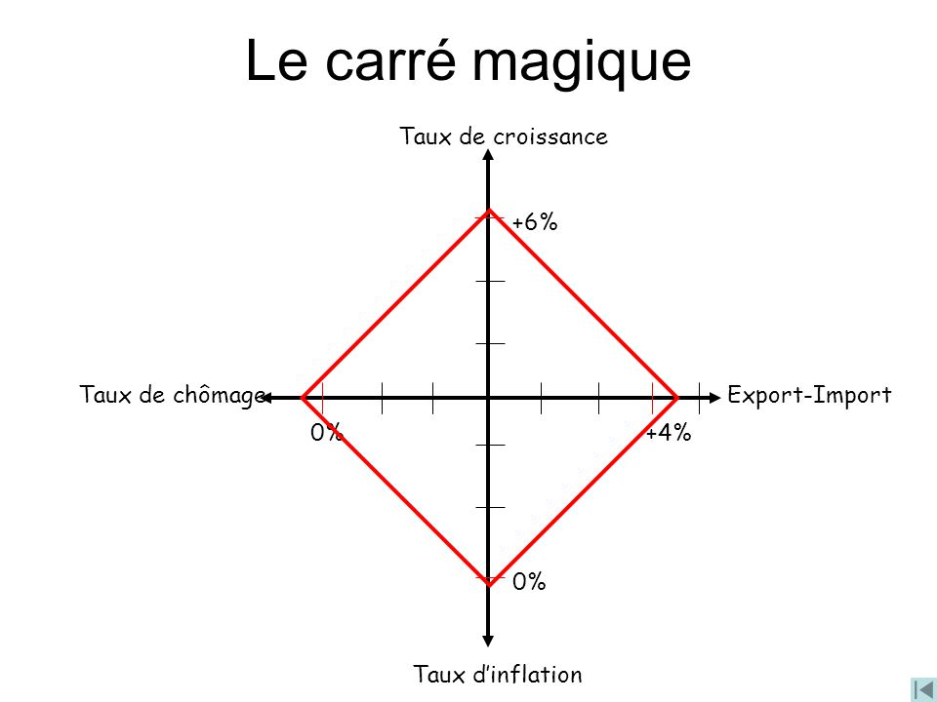

B) LA MESURE DE LA CROISSANCE :

La croissance est mesurée en observant l’évolution du PIB.
Le PIB regroupe toutes les valeurs ajoutées (VA) des producteurs sur un territoire.
La VA résulte de la différence entre la valeur d’une production (P) et la valeur des consommations intermédiaires (CI) utilisées pour cette production. VA = P - CI

PIB_{(N)} – PIB_{(N-1)}
Mesure de la croissance = -------------------------------
PIB_{(N-1)}

Si le PIB augmente entre deux dates, on peut dire que la croissance est positive. S’il diminue, on dit que la croissance est négative. S’il diminue durant au moins 2 trimestres de suite, on parle de récession. Le niveau d’activité mesuré par le PIB permet d’orienter l’action de l’État dans ses choix de politique économique.

C) LA MESURE DU DÉVELOPPEMENT :

La croissance est une notion quantitative qui peut être mesurée par le PIB.
Le développement est une notion qualitative qui intègre plusieurs dimensions.
L’IDH (Indicateur de Développement Humain) est un exemple d’indicateur avec trois dimensions : l’espérance de vie à la naissance, le degré d’éducation et le revenu par habitant.
Il permet d’apprécier le développement d’un pays.

La croissance est nécessaire au développement car elle permet de dégager des ressources supplémentaires afin d’améliorer le revenu des habitants et de faire des investissements. De meilleures conditions de vie favorisent ainsi le développement du pays. L’enjeu du développement aujourd’hui est de l’inscrire dans une perspective durable et respectueuse de l’environnement.

III) IDENTIFIER LES PRINCIPALES POLITIQUES ÉCONOMIQUES

Les politiques économiques mêlent des actions de l’État à court terme (les politiques conjoncturelles) et à long terme (les politiques structurelles).

Les politiques conjoncturelles | Désignent l’action de l’État à court terme.   Visent à réguler l’activité économique (à stabiliser la conjoncture).
Les politiques structurelles | Désignent l’action de l’État à long terme.   Visent un développement pérenne, respectueux de l’environnement en agissant sur les structures économiques du pays et le fonctionnement des différents marchés.
Ex. : Le projet de loi de finances 2022 contient des mesures de politique conjoncturelle et de politique structurelle.

Notions : Allocation, défaillance de marché, redistribution, régulation, inflation, chômage, valeur ajoutée, croissance, PIB, développement, IDH, développement durable, politique économique, politique structurelle, politique conjoncturelle.

